Лабораторная работа 7

Текстовой редактор vi

Генералов Даниил, НПИ-01-21, 1032212280

Содержание

# 1 Цель работы

Целью данной работы является:

Познакомиться с операционной системой Linux. Получить практические навыки работы с редактором vi, установленным по умолчанию практически во всех дистрибутивах.

# 2 Задание

Требуется сделать следующее:

* Ввести текст в редактор и сохранить его;
* Сделать файл с текстом исполняемым;
* Исправить ошибки в коде.

# 3 Теоретическое введение

VI – это текстовый редактор с полноэкранным визуальным интерфейсом. Как замечено в задании, он присутствует в той или иной форме на большинстве Unix-подобных систем, включая настольные и серверные дистрибутивы Linux, Mac OS X/macOS, а также иногда на встраиваемых системах вроде роутеров. Из-за своей распространенности, а также из-за его возможностей, полезно знать как именно использовать его для ввода текста.

# 4 Выполнение лабораторной работы

Сначала нужно создать текстовый документ с указанным содержимым. Для этого нужно сначала запустить редактор, затем перевести его в режим редактирования нажатием клавиши i. После этого можно ввести текст, и когда ввод закончен, можно закрыть режим редактирования клавишой Esc. Состояние окна после этого видно на рис. 1.

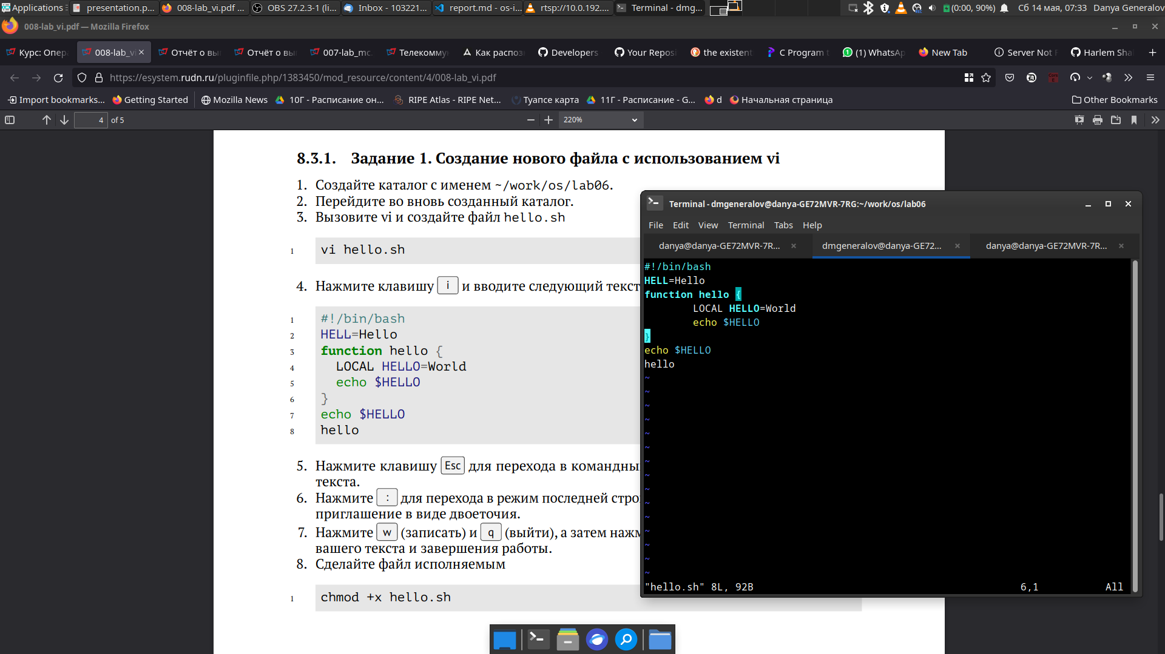

Рис. 1: Окно после ввода текста

После этого нужно закрыть редактор, сначала нажав клавишу :, чтобы перейти в режим ввода команд, а затем ввести wq для сохранения текста и выхода из редактора. После этого нужно сделать текстовый файл исполняемым, однако сейчас он не будет работать из-за синтаксических ошибок, как показано на рис. 2.

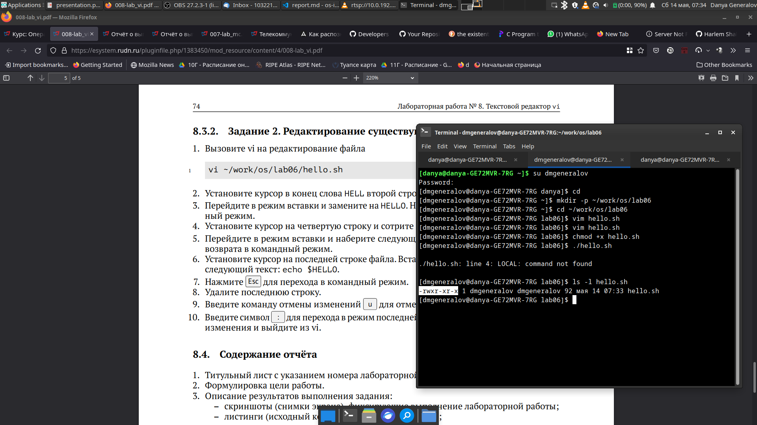

Рис. 2: Делаем файл исполняемым

Для того, чтобы исправить ошибки, нужно изменить некоторые строки. Для этого можно пользоваться режимом вставки, а также командами редактирования текста вроде s/LOCAL/local. Также можно опробовать команду удаления строки, dd, и команду отмены, u. Итоговое состояние текста видно на рис. 3.

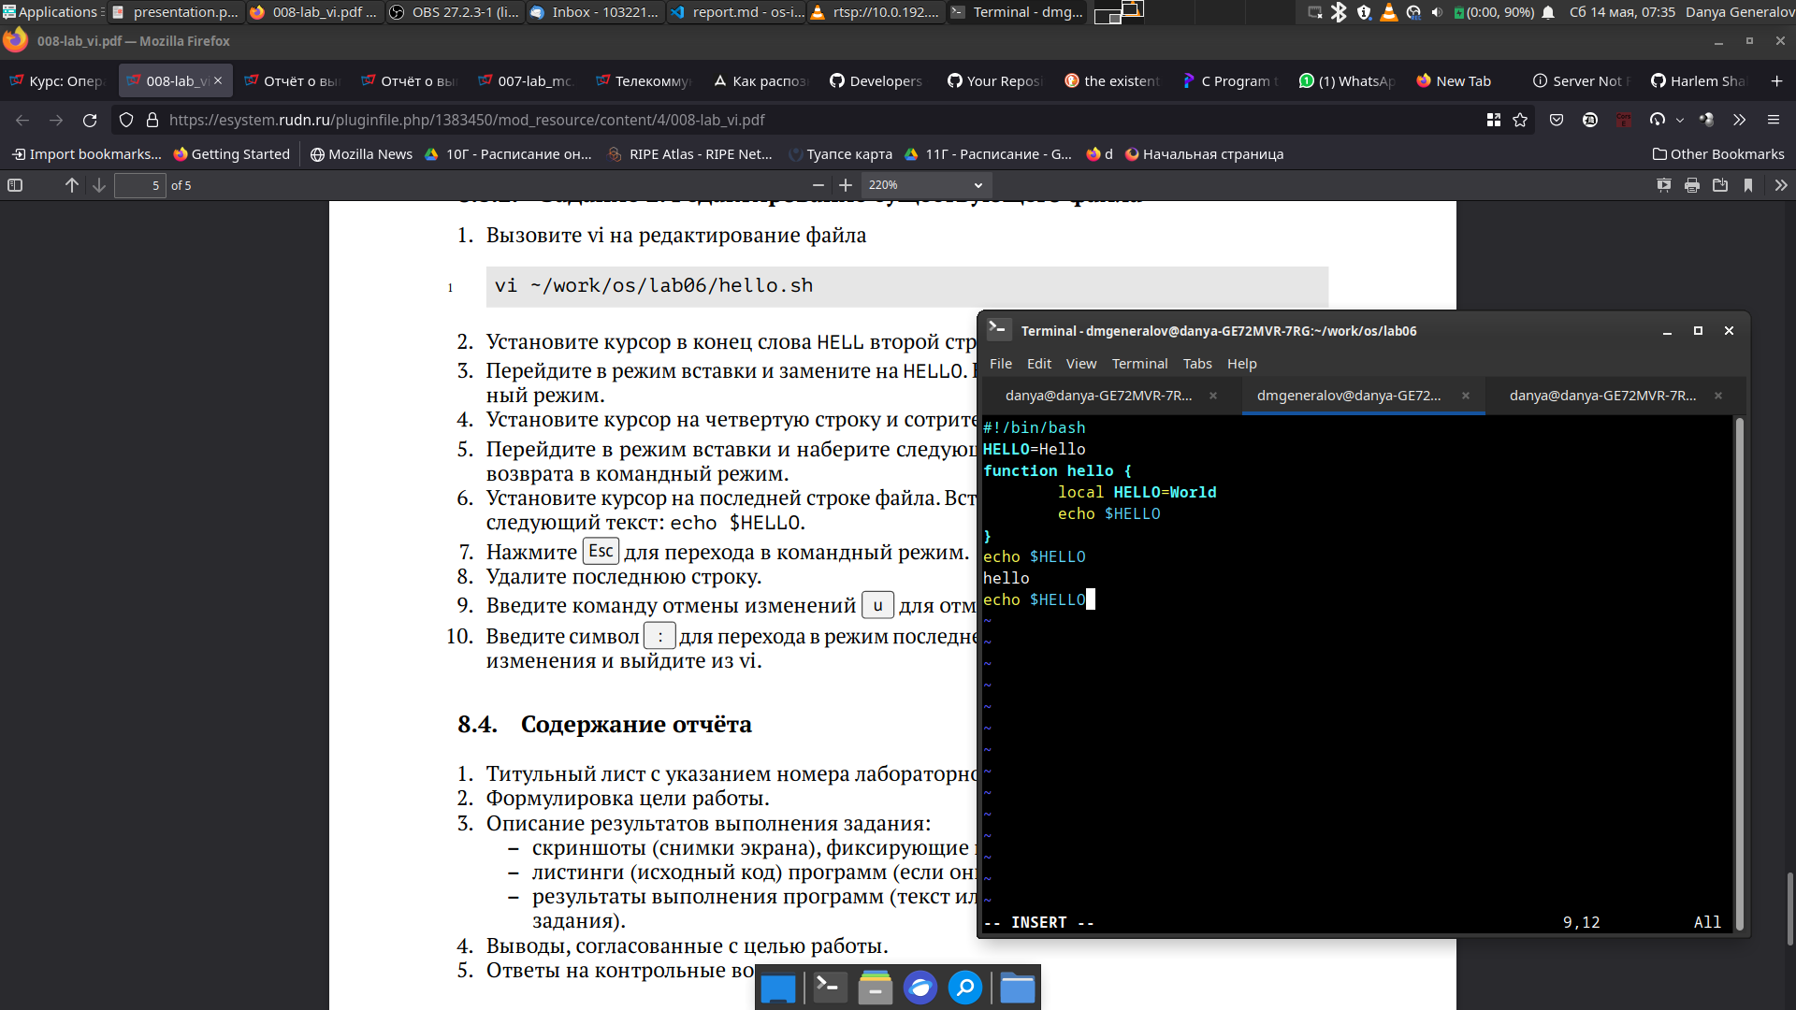

Рис. 3: Исправленный текст

После этого можно сохранить этот файл снова и попробовать его выполнить – на этот раз он запускается правильно, как на рис. 4.

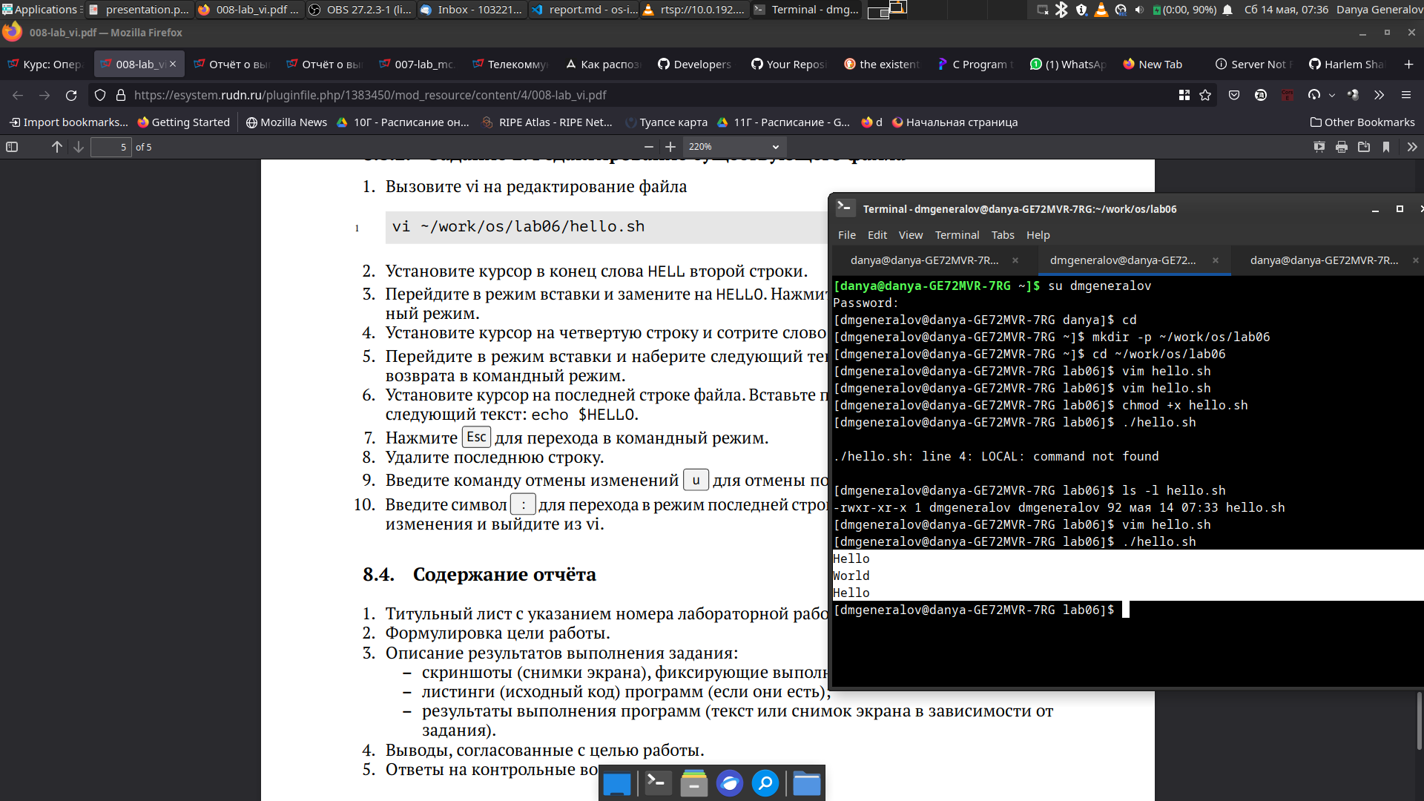

Рис. 4: Запускаем файл

# 5 Контрольные вопросы

1. Дайте краткую характеристику режимам работы редактора vi.

* Командный режим – режим по умолчанию, позволяющий просматривать файл, выполнять команды клавишами и переходить в другие режимы
* Режим ввода команд – позволяет вводить команды, описанные текстом, в том числе команды сохранения и выхода
* Режим вставки – позволяет вводить и удалять текст, написанный вручную, в открытый файл
* Визуальный режим – позволяет выделять кусок текста по отрезку, прямоугольнику или по строчкам, и выполнять те же самые действия, как и в командном режиме.

1. Как выйти из редактора, не сохраняя произведённые изменения?

Для этого нужно зайти в режим ввода команд, нажав :, а затем ввести qa!, что закроет все окна и выйдет из редактора без сохранения изменений. Можно узнать это, если нажать Ctrl+C в командном режиме.

1. Назовите и дайте краткую характеристику командам позиционирования. Команды позиционирования используются в командном режиме, чтобы перемещать курсор в файле. Для нас полезны следующие команды:

* 0 – перемещает курсор в начало строки
* $ – перемещает курсор в конец строки
* G – перемещает курсор в конец файла
* gg – перемещает курсор в начало файла
* <n>G – перемещает курсор в конец строки с номером n, где начальная строка файла имеет номер 1

1. Что для редактора vi является словом?

В контексте команд W и B, которые переходят по словам влево и вправо, слово – эта любая последовательность знаков, разделенная пробелом, знаком табуляции или знаком переноса строки. Для команд w и b, спецсимволы воспринимаются как пробельные символы и не считаются частью слова.

1. Каким образом из любого места редактируемого файла перейти в начало (конец) файла?

Для этого можно использовать команду 1G, которая переходит на первую строку, и G, которая переходит на последнюю строку.

1. Назовите и дайте краткую характеристику основным группам команд редактирования.

Существуют следующие группы команд:

* вставка текста внутри строки: i, I a, A
* вставка текста на новую строку: o, O
* удаление текста: x, d
* передвижение в истории изменений: u, Ctrl+R
* работа с буфером обмена: y, Y, p, P
* замена текста: r, R, c
* поиск: /, ?

1. Необходимо заполнить строку символами $. Каковы ваши действия?

Используя стандартную ширину строки в 80 колонок, можно набрать команду 80i, нажать клавишу $, затем выйти из режима ввода через Esc, чтобы получить 80 символов $ в строке.

1. Как отменить некорректное действие, связанное с процессом редактирования?

Чтобы отменить последнее изменение, можно использовать команду u. Чтобы отменить отмену изменения, можно использовать команду Ctrl+r.

1. Назовите и дайте характеристику основным группам команд режима последней строки.

В режиме ввода команд можно делать очень много различных действий. Можно даже делать собственные команды, выполняющие полезные наборы действий. Однако самые часто употребимые команды – это:

* w, wq, q! – для записи в файл, записи и выхода из программы, или выхода без записи
* set – для изменения настроек программы
* d, m, t – для редактирования наборов строк по номерам
* split, vsplit, term, close – для управления окнами
* help, help <topic> – для получения помощи по командам или по теме

1. Как определить, не перемещая курсора, позицию, в которой заканчивается строка?

Иными словами, нужно определить, какая длина текущей строки. Для этого можно использовать команду :.w !wc -c. Эта команда передаст текущую строчку на вход команде wc -c, которая посчитает количество символов во входном потоке.

1. Выполните анализ опций редактора vi (сколько их, как узнать их назначение и т.д.).

Согласно man-странице по vi на моей системе, программа принимает следующие 8 опций командной строки: -c, -l, -r, -R, -s, -t, -V и -w. Некоторые из этих опций используются для того, чтобы использовать vi в неинтерактивном режиме, а некоторые устанавливают настройки, которые используются для изменения поведения vi в пользовательском режиме – чтобы определить, что именно делает какая опция, нужно посмотреть man-страницу.

1. Как определить режим работы редактора vi?

Текущий активный режим можно узнать по надписи внизу экрана – если нет текста, это командный режим, если есть один знак : – режим ввода команд, если есть слово INSERT – режим вставки, а если есть слово VISUAL – визуальный режим.

1. Постройте граф взаимосвязи режимов работы редактора vi.

Начало -> Командный режим  
Командный режим -[клавиша i]> Режим вставки  
Командный режим -[клавиша o]> Режим вставки  
Режим вставки -[клавиша Esc]> Командный режим  
  
Командный режим -[клавиша :]> Режим ввода команд  
Режим ввода команд -[клавиша Enter]> Командный режим  
Режим ввода команд -[клавиша Esc]> Командный режим  
Командный режим -[клавиша :]> Режим ввода команд  
Режим ввода команд -[qa!]> Конец  
  
Командный режим -[клавиша v]> Визуальный режим  
Командный режим -[клавиша V]> Визуальный режим (строками)  
Командный режим -[Ctrl+V]> Визуальный режим (прямоугольником)  
Визуальный режим -[клавиша Esc]> Командный режим  
  
Командный режим -[клавиша Esc]> Командный режим

# 6 Выводы

Мы попробовали воспользоваться текстовым редактором VI, который присутствует на многих системах и поэтому полезен для редактирования текста вроде конфигурационных файлов. Используя этот редактор, можно писать текст, а также редактировать его с помощью широкого набора команд. Из-за этого широкого набора команд, этот редактор сложно использовать в полную силу, но теперь мы имеем достаточное представление о нем, чтобы иметь возможность использовать его на базовом уровне.